Информация о проведении в МКОУ лицее №2
Всероссийского исторического квеста
«Битва за Москву».

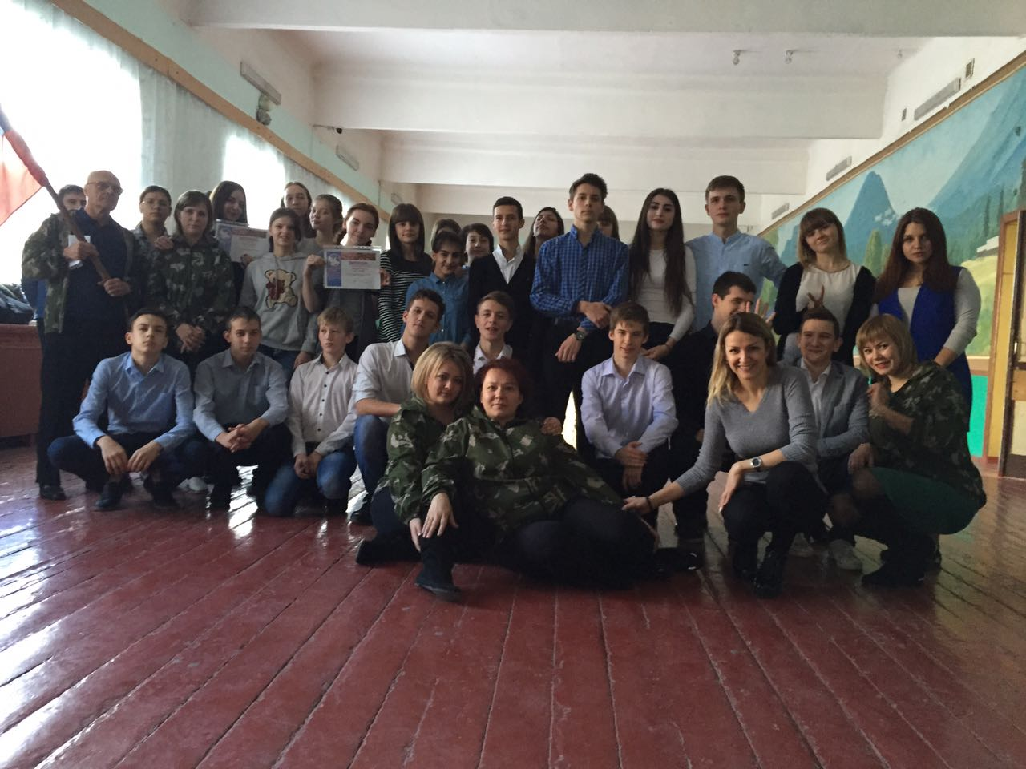

С целью патриотического воспитания учащихся, сохранение памяти о славных подвигах народа во время Великой Отечественной войны, в рамках работы деятельности учащихся и волонтеров отряда «Мы вместе» 3 декабря 2016 года в МКОУ лицее № 2 прошел Всероссийский исторический квест «Битва за Москву» для 8-11 классов.
Квест прошел в форме игры по станциям. Станций было 6: «Тайные записи», «Полевая кухня», «Песенная», «Знай своих на слух», «Радио-башня», «Саперы».
Для участия заявились 3 команды: команда 8 класса, команда 9 класса и 11 класса.Все команды, получив маршрутные листы прошли все станции.
Места распределились следующим образом
- команда 8 класса -1 место
- команда 11 класса- 2 место
- команда 9 класса -3 место
После игры был проведен анализ мероприятия – учащиеся делились своими впечатлениями о том, что нового узнали, что больше всего запомнилось при прохождении станций.

